
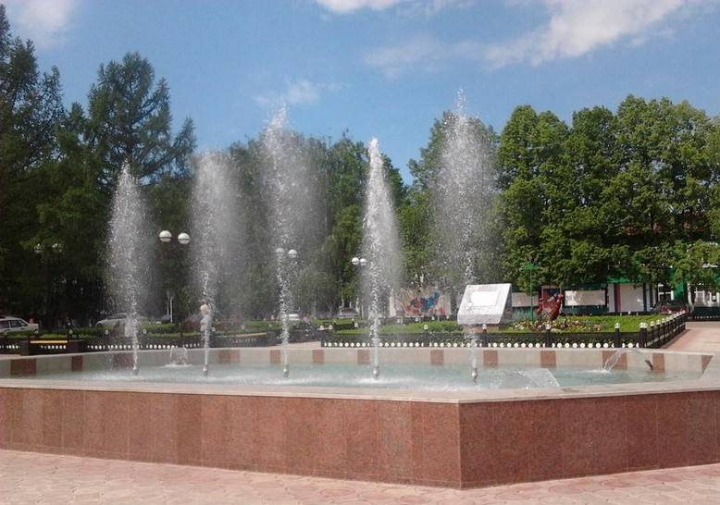

ДОСТОПРИМЕЧАТЕЛЬНОСТИ
ПО КАРМАСКАЛИНСКОМУ РАЙОНУ
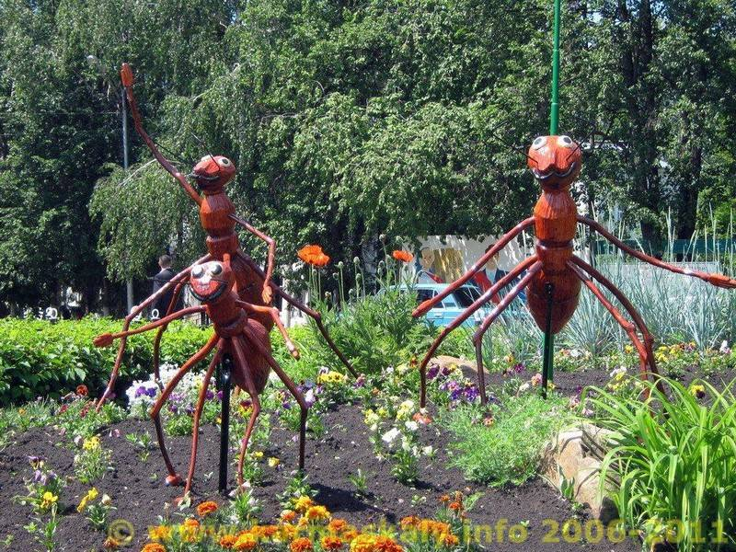
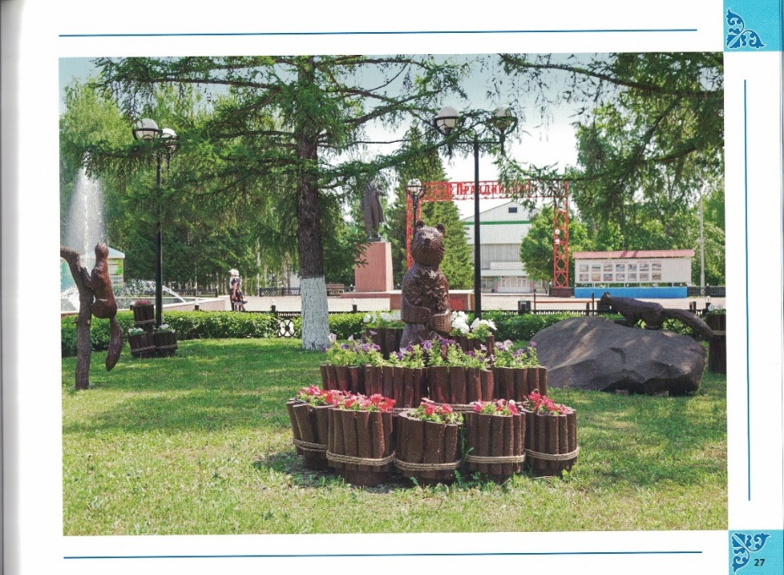

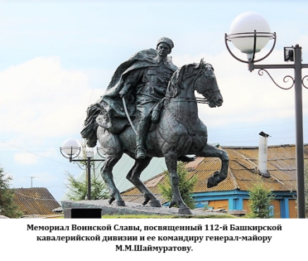
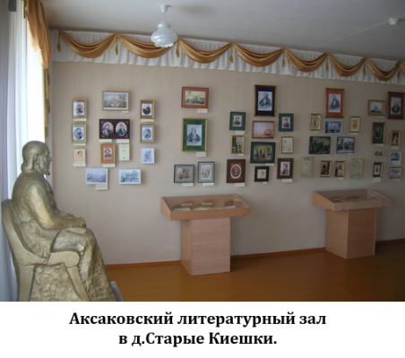
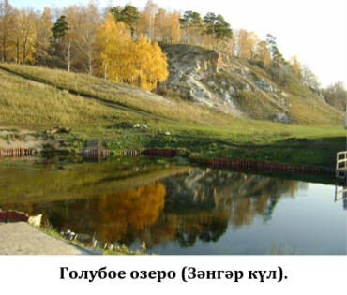
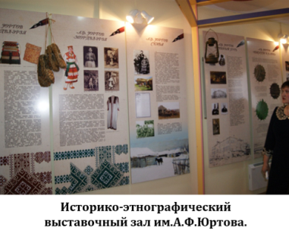
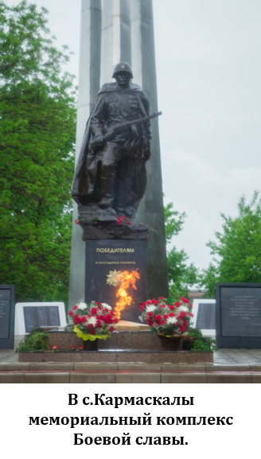
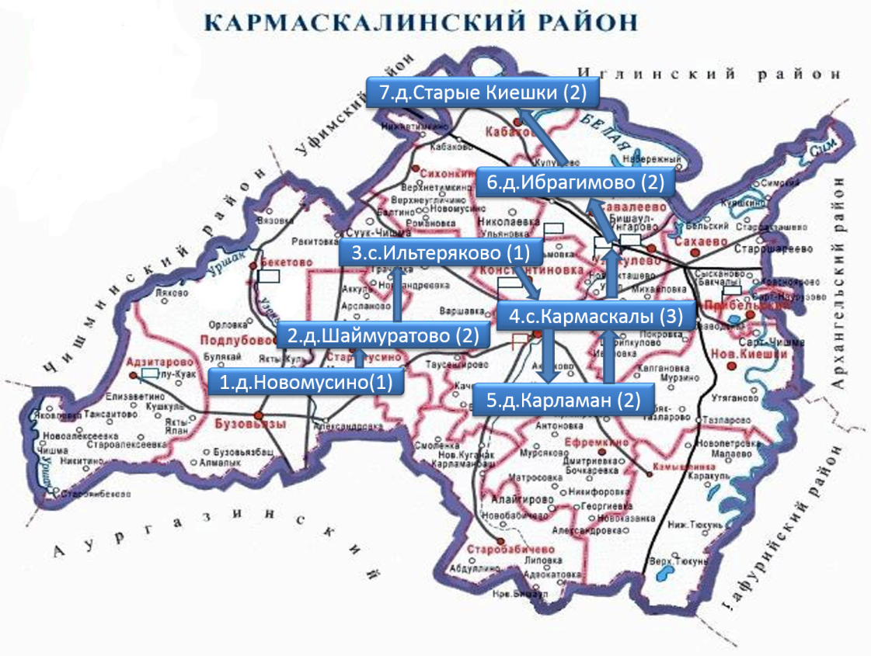
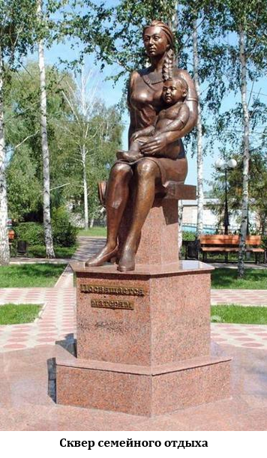
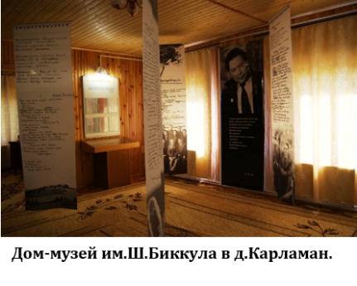
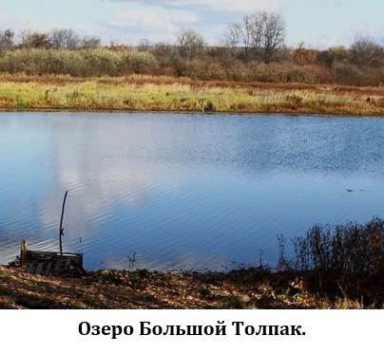
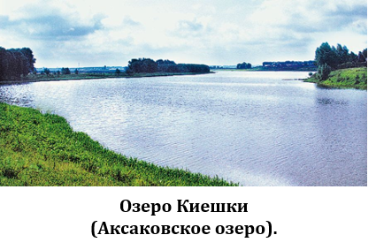
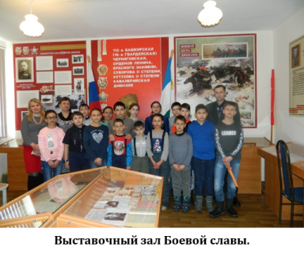
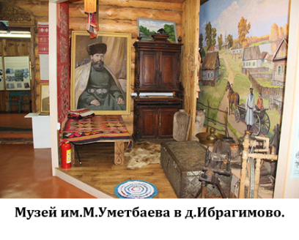
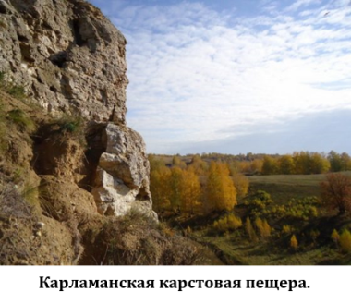
«Зәңгәр күл»
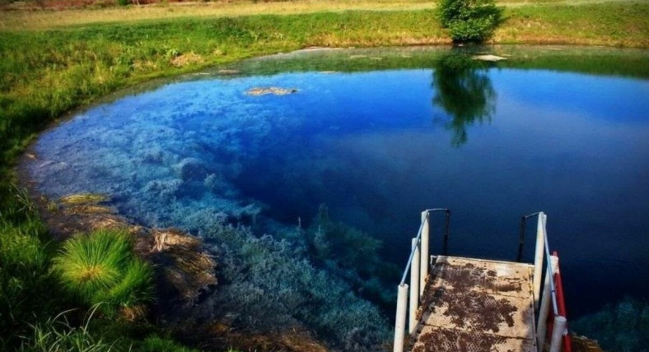

Возле д. Новомусино расположено озеро «Зәңгәр күл», что в переводе на русский язык означает «Голубое озеро».
Озеро не просто красивое - оно удивительное. Вода имеет голубоватый цвет не только из-за преломления лучей в своих водах, а еще потому, что на дне лежит глина голубого цвета. Эта глина обладает целительными качествами, поэтому на этом озере можно не только отдохнуть и полюбоваться природой, но и подправить здоровье. Голубое озеро притягивает своей красотой, к тому же вода в нем кристально чистая и прозрачная. Купаться можно даже в зимнее время года, так как вода здесь не замерзает.
Еще один интересный феномен о Голубом озере поведали водолазы, которым погружаясь на глубину, удалось обнаружить на дне озера ключи, а возле одного из них если расчистить камни и глину, то можно открыть ход в карстовую полость.
Голубое озеро - это не просто живописное место, это гидрологический памятник республиканского назначения.

Памятник легендарному комдиву

Минигали Шаймуратову

11 сентября 2015 года в селе Шаймуратово Кармаскалинского района состоялось открытие мемориала Воинской Славы, посвященного 112-й Башкирской кавалерийской дивизии и её командиру генерал-майору Минигали Шаймуратову.

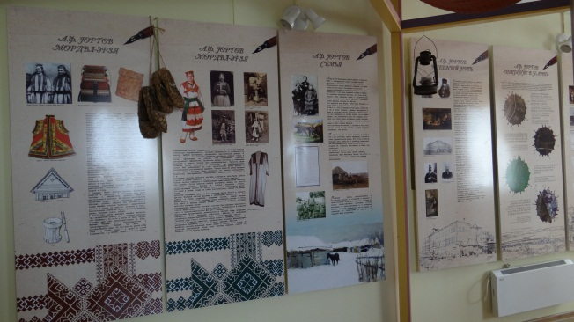
«Историко-этнографический зал им. А. Ф. Юртова»
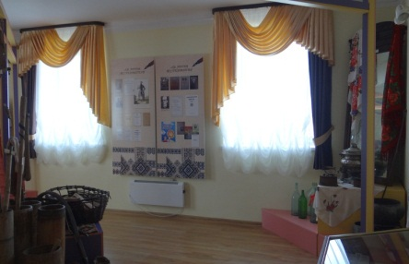

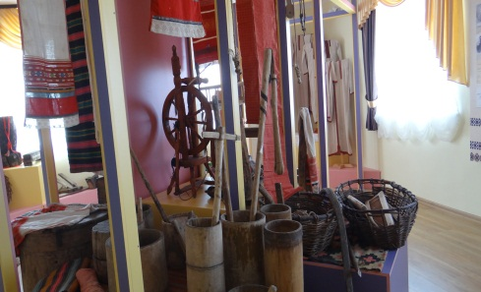
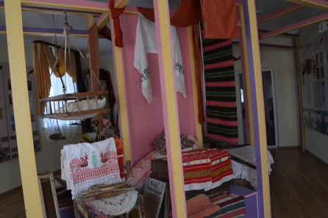

«Историко-этнографический зал им. А. Ф. Юртова» в с.Ильтеряково открыт в 1994 году в честь 140-летия со дня рождения мордовского просветителя. В 2014 году (к 160 летнему юбилею мордовского просветителя) выставочный зал им. А. Ф. Юртова приобрел более современный, креативный интерьер. На 10 настенных планшетах представлена история мордовского народа, биография и творчество первого мордовского просветителя А. Ф. Юртова, имеются экспонаты старинной утвари в количестве 80 экземпляров, а также старинные национальные костюмы.
с.Кармаскалы
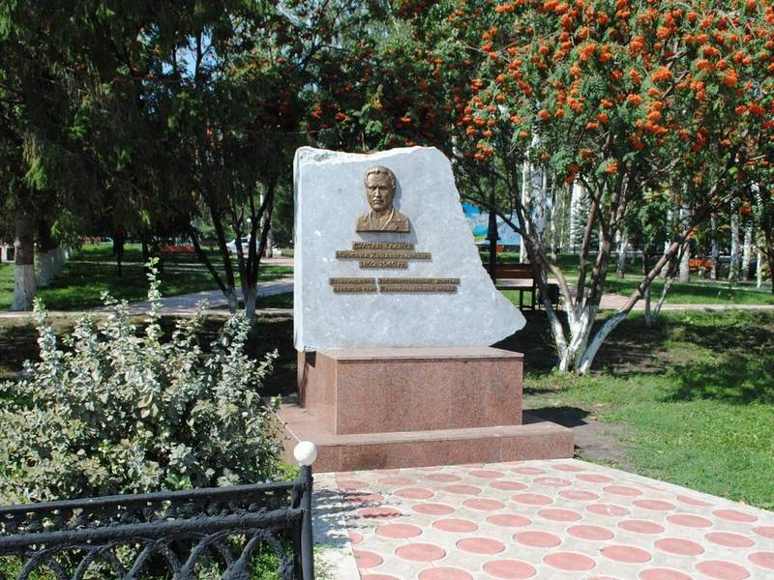

Барельеф знаменитого земляка Мирсаида Султан-Галиева

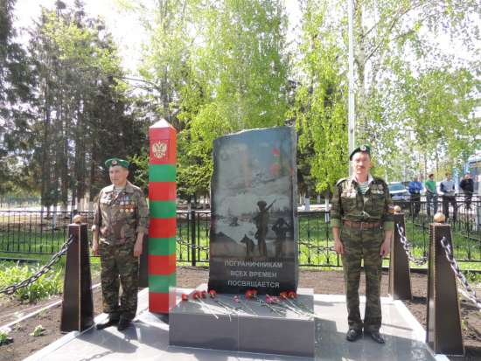

12 июня 2017 года в Парке Победы села Кармаскалы состоялась торжественная церемония открытия памятник Советскому солдату.

5 мая 2014 года в сквере семейного отдыха с.Кармаскалы появился памятник Матери.

20 мая 2017 года на территории Парка Победы села Кармаскалы состоялось торжественное открытие памятника воинам-пограничникам.

Выставочный зал «Боевой славы»
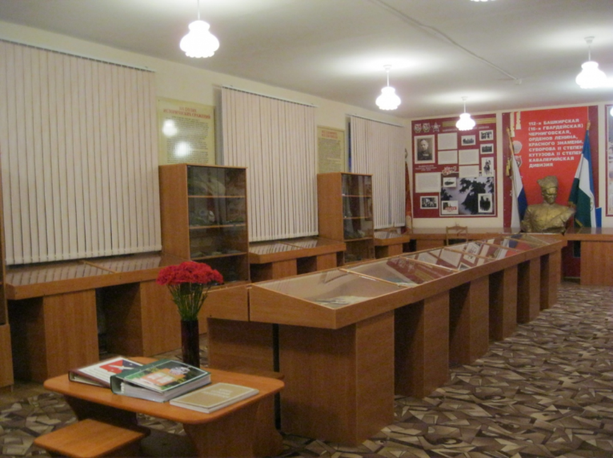

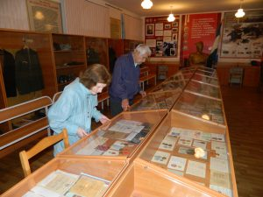
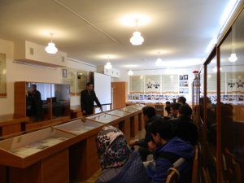

К 65 летию Победы в Великой Отечественной войне в 2010 году в здание Военного комиссариата по Кармаскалинскому и Архангельскому районам был открыт выставочный зал Боевой Славы. Здесь хранится память о ратном подвиге Кармаскалинцев в годы Великой Отечественной войны, всех, кто воевал за победу, независимость нашей Родины, за мирную жизнь и счастливое детство последующих поколений, это дань глубокого уважения вернувшимся победителям и дань памяти тем миллионам солдат, которые остались на полях сражений. Это дань уважения всем офицерам и солдатам, которые стали участниками боевых действий в горячих точках, дань памяти погибшим в Афганистане и Чеченской республике молодым воинам.
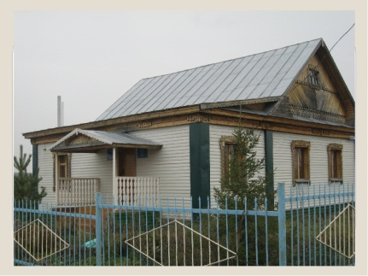
Дом-музей Биккулова Шарифа Сагадутулловича

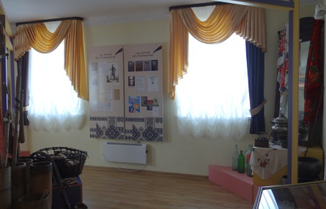

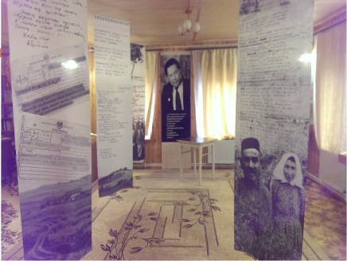
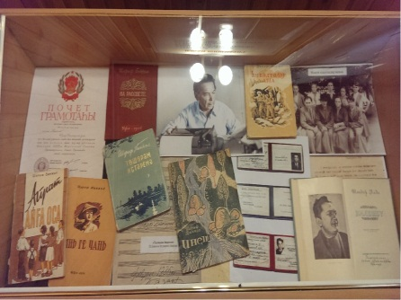

В 2004 году накануне 80-летия со дня рождения классика башкирской литературы Биккулова Шарифа Сагадутулловича на малой родине в деревне Карламан Кармаскалинского района Республики Башкортостан был открыт дом-музей. Для этого было построено специальное одноэтажное деревянное здание. Экспозицию составили личные вещи, переданные в дар вдовой писателя. Экспозиция музея представляла собой уголок – кабинет писателя и выставочный зал, в котором на настенных стендах и выставочных витринах была представлена информация, фотографии о жизни и деятельности писателя.

Пещера Карламанская
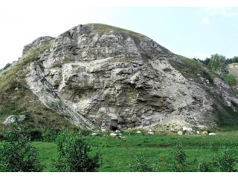

В число охраняемых природных территорий входит карстовая пещера Карламанская с подземным озером — одна из самых больших гипсовых пещер в республике. По народным преданиям в ней скрывались посты Е.Пугачева и С.Юлаева. Карламанская пещера расположена в Уршак-Бельском междуречье, в бассейне карстовой...

Озеро «Большой Толпак»

Озеро Большой Толпак расположено около д.Ибрагимово, имеет подковообразную форму. Вокруг водоема расположены заливные луга, естественные пастбища. Разнообразен растительный и животный мир: растут липы, дубы, ольхи, в озере водится много рыбы, обитают бобры, перелетные птицы: дикие гуси, утки (лысухи, чирки, поганки); в прилегающих болотах водятся цапли, серые журавли, кулики; из зверей встречаются лисы, лоси. Озеро Большой Толпак объявлено заповедником водоплавающей дичи.

Мемориальный Дом-музей Мухаметсалима Уметбаева
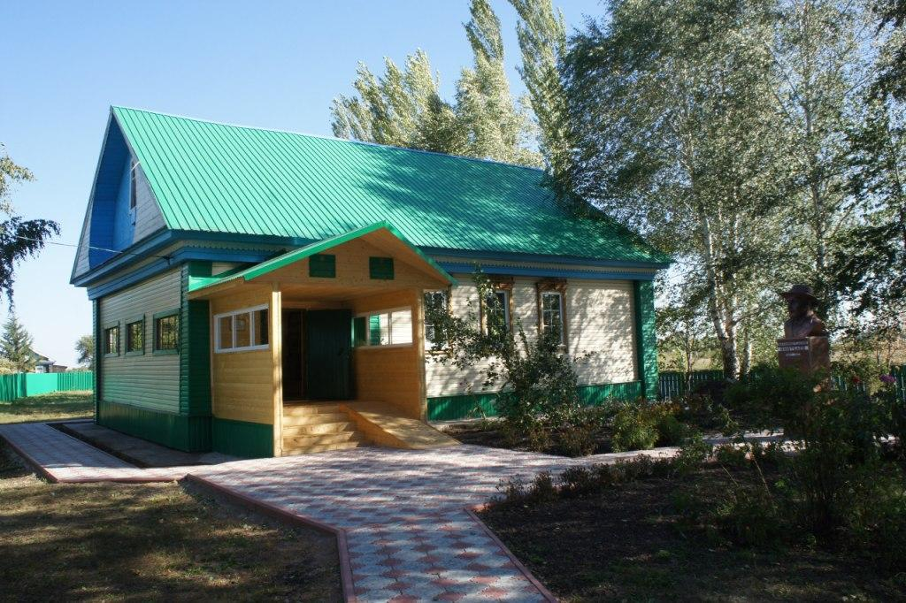

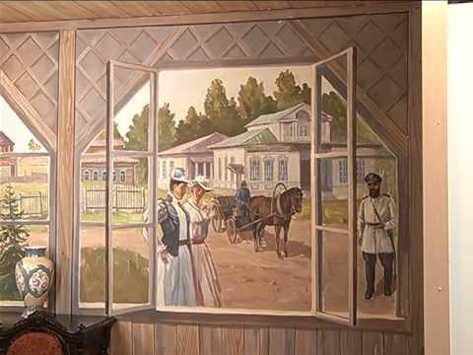
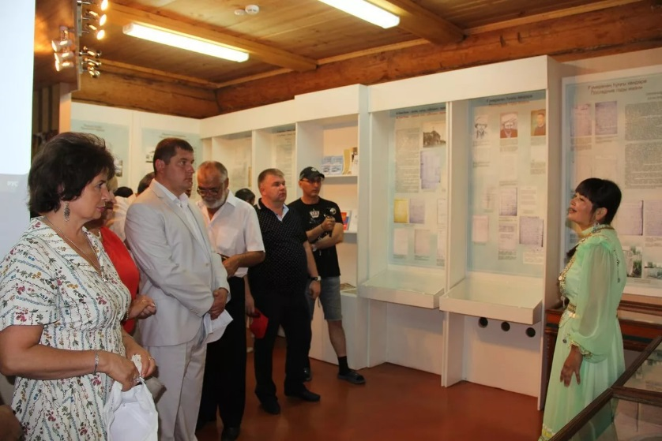

Открыт в 1991 году на родине поэта-просветителя, ученого М. Уметбаева в д.Ибрагимово Кармаскалинского района. Экспозиция рассказывает о жизни и деятельности башкирского ученого, писателя и публициста М. Уметбаева. В музее представлены подлинные рукописи ученого, копии документов, книги, личные вещи. В фондах хранится более 200 экспонатов. Мухаметсалим Уметбаев – первый исследователь-краевед из башкир, поэт-просветитель, демократ.

Озеро Киешки

Озеро Киешки расположено вблизи д.Старые Киешки. Более 110 лет назад замечательный писатель Сергей Тимофеевич Аксаков описал озеро в своем книге «Детские годы Багрова-внука». Озеро богато рыбой. Природа, окружающая его, представляет большой интерес, изобилует водная растительность, среди которой найдено редкое реликтовое - водяной папоротник сальвиния плавающая.
Водоем является старицей реки Белой. Первое название от башкирского «кыйыш» — «кривое». Свое второе название озеро получило в связи с тем, что здесь в имении отца прошли детские годы классика русской литературы С. Т. Аксакова.
За водоемом располагается уникальный археологический объект археологический курганный могильник железного раннего века. В летний период озеро незначительно «цветет», местами зарастает кувшинками.
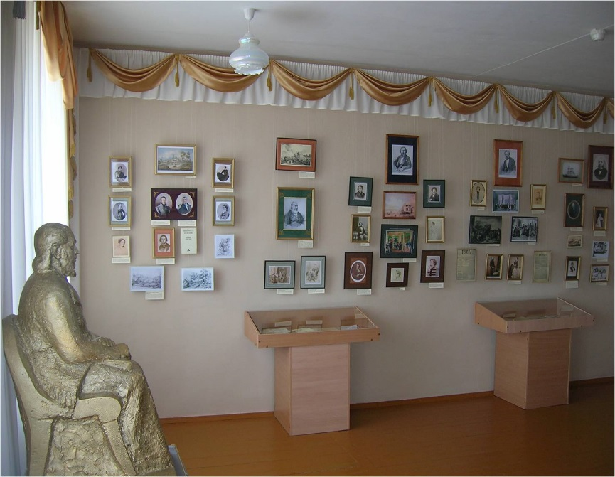
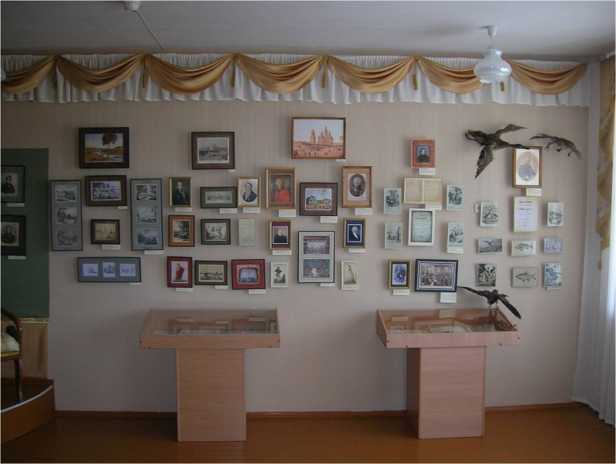
Аксаковский литературный зал в д.Старые Киешки

Аксаковский литературный зал в Старокиешкинской средней школе Кармаскалинского района. Деревня Старые Киешки - одно из немногих мест на башкирской земле, увековеченных Сергеем Аксаковым в своих знаменитых произведениях "Детские годы Багрова-внука", "Записки охотника Оренбургской губернии". В музее оформлен интерьерный уголок дворянского быта начала 19 века. В экспозиции в документальной части представлены репродукции и копии архивных документов, старинных гравюр и литографий, рассказывающие не только о жизни и творчестве самого писателя. Они дают общее представление о его сыновьях-славянофилах - Константине и Иване Аксаковых, а также губернаторе Уфимском и Самарском Григории Аксакове, сообщила старший научный сотрудник Мемориального Дома-музея С.Т. Аксакова Татьяна Петрова. Обилие изобразительных материалов и продуманность их отбора позволит учителям школы использовать Аксаковский литературный зал для проведения бесед по русской литературе, по истории и биологии.
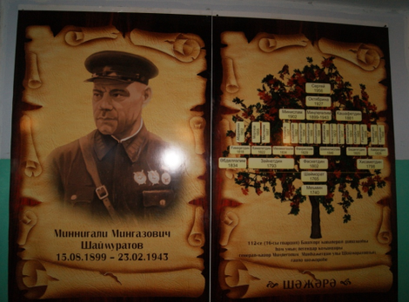
Выставочный зал М. М. Шаймуратова

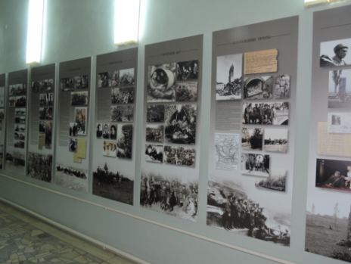
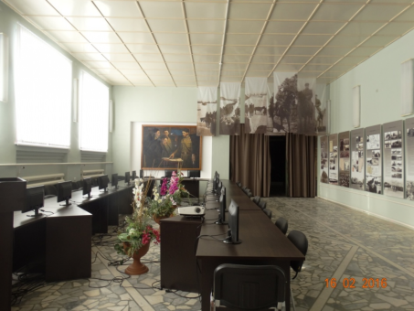

Базой музея в Шаймуратовском СДК стала внутри музейная проекционная панорама 3D-маппинг, отразившая боевой путь башкирских кавалеристов, создан конференц-зал, укомплектованный мониторами и проекторами, которые позволяют демонстрировать фильмы, что является дополнением к выставленным экспонатам о легендарном полководце М. М. Шаймуратове. Выставочный зал является одним из самых посещаемых. В выставочном зале проходят ежегодные акции «Ночь музеев», «Ночь искусств» и другие мероприятия по патриотическому воспитанию молодежи.
Литературный зал «Голоса современников»
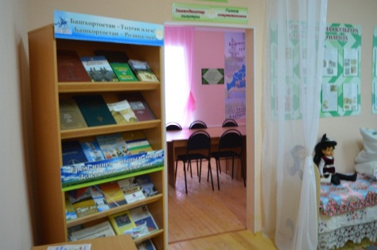
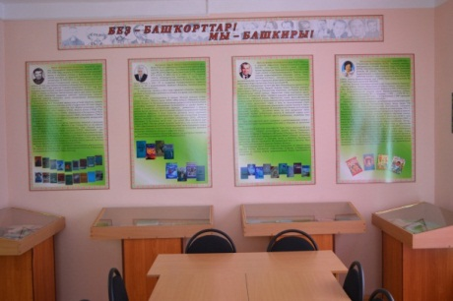

Литературный зал «Голоса современников» при Старобабичевской модельной сельской библиотеке располагается в читальном зале библиотеки. Здесь собран материал об именитых земляках под общим названием «Мы – башкиры». Фоном к названию служит портретная галерея. На выставочных витринах расположены личные вещи, фотографии, рукописи, освещающие жизнь и творческую деятельность писателей-земляков: Фарит Исангулов, Ирек Киньябулатов, Барый Нугуманов, Рамзана Абуталипова. Изюминкой литературного зала стал стенд, посвященный самодеятельным писателям нашей деревни под названием «Литературное сегодня» (Замана ҙәбиәте). Украшение и гордость зала – это стенд «Литературная карта Кармаскалинского района».

Выставочный зал «Единство»
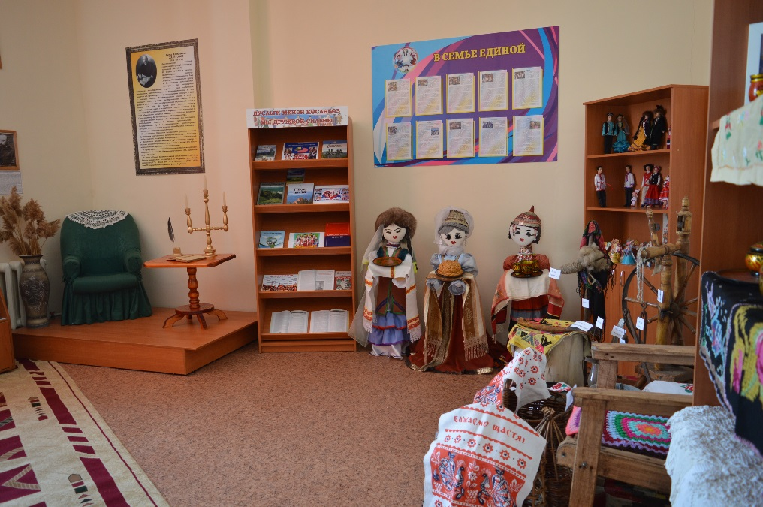
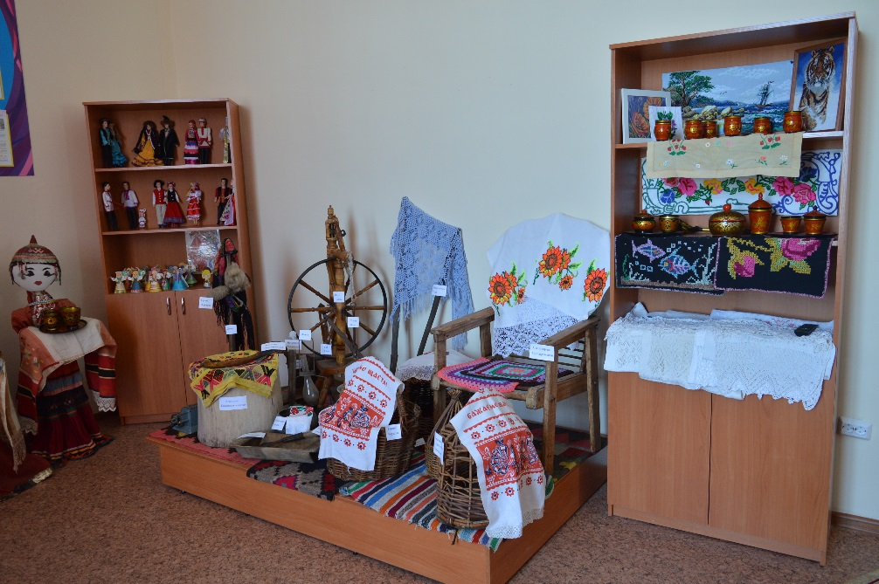

Выставочный зал «Единство» действует с 2016 года. В выставочном зале собран богатейший материал истории развития села, Ордена Дружбы народов совхоза «Карламан», о трудовых подвигах тружеников. Большое место в зале занимает дворянский уголок, посвященный основателю села П. А. Харитонову. Коллекция рукотворных кукол 10 национальностей отражает единство наций и дружбу народов.

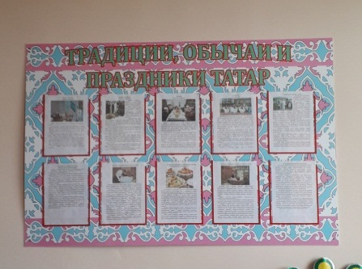
Выставочный зал «Источник»
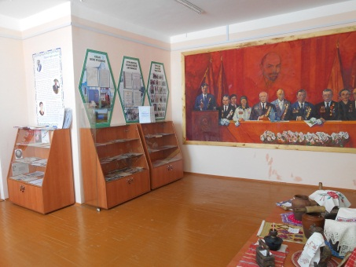
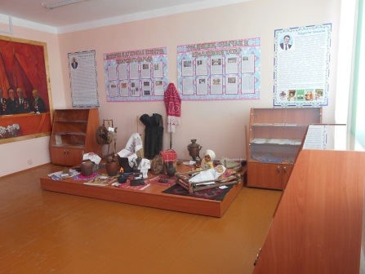

Выставочный зал «Источник» (Ҫығанаҡ), представляет богатейший материал по истории развития села, колхоза «Победа», о его выдающихся труженниках и творческих личностях, о традициях и обычаях татарского народа. В разделе «Они сражались за Родину» представлен стенд с фотографиями участников ВОВ. Огромную ценность представляют личные вещи, награды участников ВОВ и тружеников тыла, а также боевые трофеи патроны пулеметные, гранаты, малый макет самолета-бомбардировщика. В разделе «Село мое родное», представлены предметы старины, семейного быта, посуда, фотографии. Большой интерес представляют информационный уголок «Добрый след на земле», «Родного края голоса» - о выдающихся творческих личностях, прославивиших свою малую Родину.

Выставочный зал «Трудовой доблести
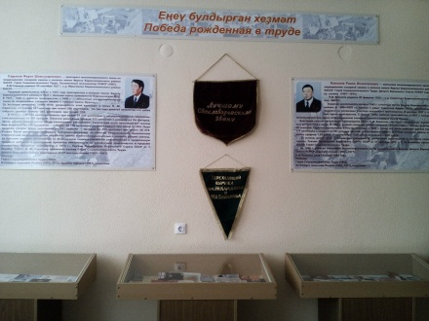
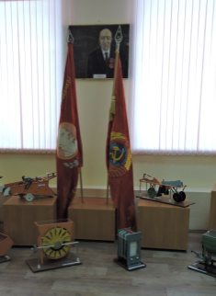

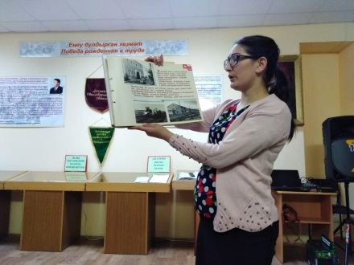

Выставочный зал «Трудовой доблести» в Савалеевском СМФК действует с 2015 года. Богатейший материал по истории создания колхоза имени «Фрунзе», истории развития села, о его выдающихся тружениках. Большое место занимает стенд «Победа, рожденная в труде» - о заслуженных работниках колхоза.

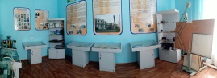
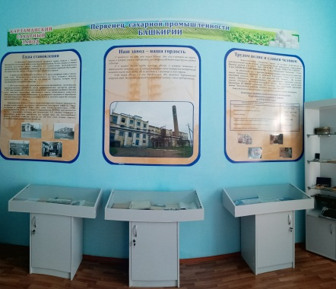
Достопримечательности по Кармаскалинскому району / Сост. методист МАУК «Кармаскалинская ЦБС». – Кармаскалы, 2022. – 19 с.
